MEDIENINFORMATION

Würth Elektronik erweitert RGB-LED-Produktserie
Hitzebeständige LEDs
Waldenburg, 27. Mai 2025 – Würth Elektronik erweitert die Produktgruppe „WL-SFTW SMT Full-color TOP LED Waterclear“. Die neuen RGB-LEDs in den Baugrößen PLCC4 2121, PLCC4 3528 und PLCC6 3528 zeichnen sich durch eine hervorragende Hitzebeständigkeit aus. Ihre Unempfindlichkeit gegen Temperaturen von -40 bis +100 °C macht sie zu idealen Lösungen für zuverlässige, farbvariable Beleuchtungen in Applikationen mit hoher Betriebstemperatur.
Der Betriebstemperaturbereich von LEDs für industrielle Anwendungen reicht üblicherweise nur bis 85 °C. Würth Elektronik erweitert diesen auf bis zu 100 °C und eröffnet damit neue Anwendungsbereiche. Die ungewöhnlich hitzebeständigen LEDs geben Herstellern von Geräten, die in heißen oder anspruchsvollen Umgebungen betrieben werden, mehr Sicherheit. Dazu können Industrie- oder Automationslösungen gehören, Straßen- oder Outdoor-Beleuchtungen sowie Event- und Bühnentechnik. Weitere Anwendungen finden sich in Geräten, die sehr intensiv genutzt werden, beispielsweise im medizinischen Bereich sowie energieeffiziente Beleuchtungslösungen in Maschinen- oder Serverräumen.
Die Waterclear-Linse sorgt für klare, brillante Farben und eine präzise Farbwiedergabe. Hochwertige Eigenschaften wie versilberte Lötpads und hitzebeständige PLCC-Gehäuse sorgen für exzellente Lötbarkeit, eine hohe Beständigkeit gegen Temperaturschocks und eine insgesamt hohe Zuverlässigkeit in der Produktion.
Die LEDs zeichnen sich durch hohe Lichtausbeute bei geringem Energieverbrauch aus, was zu einer bis zu 15 Prozent höheren Effizienz im Vergleich zu ähnlichen LEDs führt, die bei höheren Temperaturen betrieben werden. Aufgrund der robusten Materialien und des besseren Temperaturmanagements weisen sie außerdem eine längere Lebensdauer auf.
WL-SFTW SMT Full-color TOP LED Waterclear in den Formaten PLCC4 2121, PLCC4 3528, PLCC6 3528 mit erweitertem Temperaturbereich sind sofort ab Lager ohne Mindestbestellmenge verfügbar.

Verfügbares Bildmaterial
Folgendes Bildmaterial steht druckfähig im Internet zum Download bereit: https://kk.htcm.de/press-releases/wuerth/
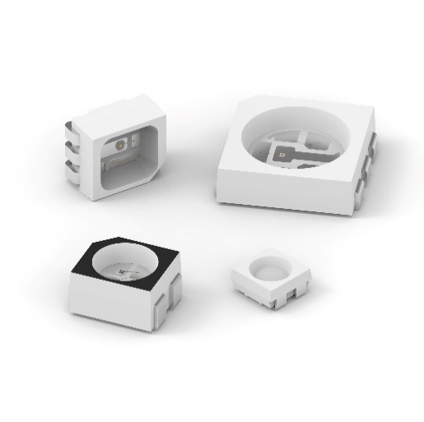
Bildquelle: Würth Elektronik
Die RGB-LEDs WL-SFTW von Würth Elektronik sind jetzt mit erweitertem Betriebstemperaturbereich bis zu 100 °C erhältlich.

Über die Würth Elektronik eiSos Gruppe
Die Würth Elektronik eiSos Gruppe ist Hersteller elektronischer und elektromechanischer Bauelemente für die Elektronikindustrie und Technologie-Enabler für zukunftsweisende Elektroniklösungen. Würth Elektronik eiSos ist einer der größten europäischen Hersteller von passiven Bauteilen und in 50 Ländern aktiv. Fertigungsstandorte in Europa, Asien und Nordamerika versorgen die weltweit wachsende Kundenzahl.
Das Produktprogramm umfasst passive Bauelemente, Power Module, digitale Isolatoren, Optoelektronik, elektromechanische Komponenten, Wärmemanagementlösungen, Sensoren und Funkmodule. Abgerundet wird das Portfolio durch kundenspezifische Lösungen.
Die Verfügbarkeit ab Lager aller Katalogbauteile ohne Mindestbestellmenge, kostenlose Muster und umfangreicher Support durch technische Vertriebsmitarbeitende und Auswahltools prägen die einzigartige Serviceorientierung des Unternehmens.

Würth Elektronik ist Teil der Würth-Gruppe, dem Weltmarktführer in der Entwicklung, Herstellung und dem Vertrieb von Montage- und Befestigungsmaterial, und beschäftigt rund 7500 Mitarbeitende. Die Würth Elektronik Gruppe erwirtschaftete einen Umsatz von 1 Milliarde Euro (alle Zahlen gemäß vorläufigem Abschluss für 2024).
Würth Elektronik: more than you expect!
Weitere Informationen unter www.we-online.com

Weitere Informationen:  Würth Elektronik eiSos GmbH & Co. KG  Sarah Hurst  Clarita-Bernhard-Straße 9  81249 München  Telefon: +49 7942 945-5186  E-Mail: sarah.hurst@we-online.de  www.we-online.com | Pressekontakt:  HighTech communications GmbH  Brigitte Basilio  Brunhamstraße 21  81249 München  Telefon: +49 89 500778-20  E-Mail: b.basilio@htcm.de  www.htcm.de

